Общие требования

Во всех работах необходимо использовать динамические структуры данных. Выбор конкретной структуры (список, стек и т. д.) определяется удобством использования, если в самом задании явно не указан конкретный вид структуры.

**Задание 3**

Составить программу, которая содержит текущую **информацию о книгах в библиотеке**.

Сведения о книгах содержат:

* номер УДК;
* фамилию и инициалы автора;
* название;
* год издания;
* количество экземпляров данной книги в библиотеке.

Программа должна обеспечивать:

* начальное формирование данных обо всех книгах в библиотеке в виде списка;
* добавление данных о книгах, вновь поступивших в библиотеку;
* удаление данных о списываемых книгах;
* по запросу выдаются сведения о наличии книг в библиотеке, упорядоченные по годам издания;
* формирование списка авторов книг, которые есть в библиотеке.

**Задание 4**

**Авиабилеты**. Составить программу, которая содержит текущую информацию о заявках на авиабилеты. Каждая заявка включает:

* пункт назначения; номер рейса;
* фамилию и инициалы пассажира;
* желаемую дату вылета.

Программа должна обеспечивать:

* хранение всех заявок в виде списка;
* добавление заявок в список;
* удаление заявок;
* вывод заявок по заданному номеру рейса и дате вылета;
* вывод всех заявок.

**Задание 5**

Написать программу работы с **базой данных отдела кадров предприятия**. База хранится в текстовом файле, его размер может быть произвольным. Каждая строка файла содержит запись об одном сотруднике. Формат записи: фамилия и инициалы, год рождения, оклад. Записи о сотрудниках должны быть упорядочены в алфавитном порядке.

В программе реализовать следующие действия:

* добавление сотрудника;
* удаление сотрудника;
* поиск сотрудника по фамилии и вывод на экран всей информации о сотруднике;
* формирование дополнительного списка по убыванию окладов;
* формирование дополнительного списка по убыванию возраста;
* корректировка сведений о сотруднике;
* вывод базы на экран;
* сохранение базы в файле;
* выход.

**Задание 6**

Составить программу, которая содержит текущую **информацию о книгах в библиотеке**. Сведения о книгах включают:

* номер УДК;
* фамилию и инициалы автора;
* название;
* год издания;
* количество экземпляров данной книги в библиотеке.

Программа должна обеспечивать:

* начальное формирование данных обо всех книгах в библиотеке в виде списка;
* при выдаче каждой книги на руки вводится номер УДК, и программа уменьшает значение количества книг на единицу или выдает сообщение о том, что требуемой книги в библиотеке нет или она находится на руках;
* при возвращении каждой книги вводится номер УДК, и программа увеличивает значение количества книг на единицу;
* по запросу выдаются сведения о наличии книг в библиотеке.

**Задание 7**

В файловой системе **каталог файлов** организован как линейный список. Для каждого файла в каталоге содержатся следующие сведения:

* имя файла;
* дата создания;
* количество обращений к файлу.
* Составить программу, которая обеспечивает:
* начальное формирование каталога файлов;
* вывод каталога файлов;
* удаление файлов, дата создания которых меньше заданной;
* выборку файла с наибольшим количеством обращений.

Программа должна обеспечивать диалог с помощью меню и контроль ошибок при вводе.

**Задание 8**

**Текст помощи** для некоторой программы организован как линейный список.

Каждая компонента текста помощи содержит термин (слово) и текст, содержащий пояснения к этому термину. Количество строк текста, относящихся к одному термину, от одного до пяти.

Составить программу, которая обеспечивает:

* начальное формирование текста помощи;
* вывод текста помощи;
* вывод поясняющего текста для заданного термина.

Программа должна обеспечивать диалог с помощью меню и контроль ошибок при вводе.

**Задание 9**

**Предметный указатель** организован как линейный список.

Каждая компонента указателя содержит слово и номера страниц, на которых это слово встречается. Количество номеров страниц, относящихся к одному слову, от одного до десяти.

Составить программу, которая обеспечивает:

* начальное формирование предметного указателя;
* вывод предметного указателя;
* вывод номеров страниц для заданного слова.

Программа должна обеспечивать диалог с помощью меню и контроль ошибок при вводе.

**Задание 10**

Составить программу, которая содержит динамическую информацию о наличии **автобусов в автобусном парке**. Сведения о каждом автобусе включают:

* номер автобуса;
* фамилию и инициалы водителя;
* номер маршрута.

Программа должна обеспечивать:

* начальное формирование данных обо всех автобусах в парке в виде списка;
* при выезде каждого автобуса из парка вводится номер автобуса, и программа удаляет данные об этом автобусе из списка автобусов, находящихся в парке, и записывает эти данные в список автобусов, находящихся на маршруте;
* при въезде каждого автобуса в парк вводится номер автобуса, и программа удаляет данные об этом автобусе из списка автобусов, находящихся на маршруте, и записывает эти данные в список автобусов, находящихся в парке;
* по запросу выдаются сведения об автобусах, находящихся в парке, или об автобусах, находящихся на маршруте.

**Задание 11**

**Многочлен**  с целыми коэффициентами можно представить в виде списка, причем, если 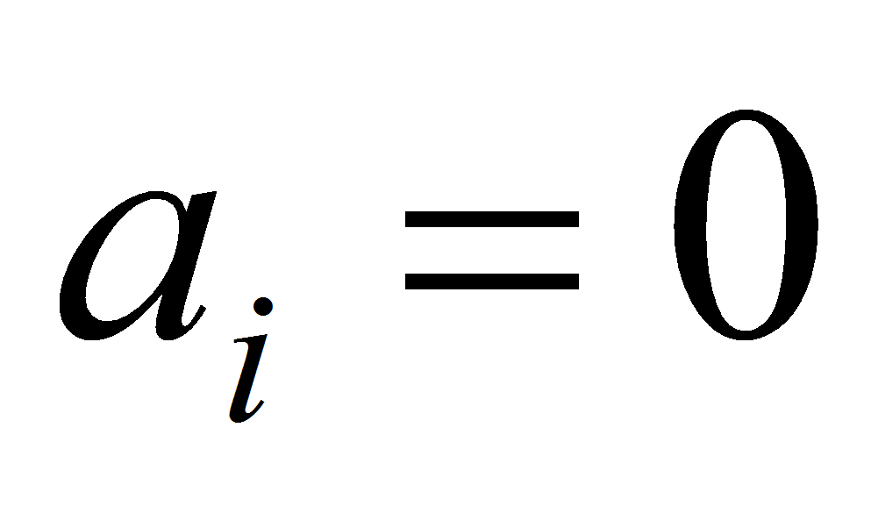, то соответствующий элемент не включается в список.

Описать тип данных, соответствующий такому представлению многочленов и разработать следующие функции для работы с этими списками-многочленами:

* ввод многочлена с клавиатуры;
* вывод многочлена на экран;
* проверка на равенство двух многочленов *p* и *q*;
* функцию, вычисляющую значение многочлена в целочисленной точке *x*;
* функцию, вычисляющую сумму многочленов *p* и *q*, результат – многочлен *r*;
* функцию, вычисляющую произведение многочленов *p* и *q*, результат – многочлен *r*.

**Задание 12**

**Англо-русский словарь** построен как двоичное дерево.

Каждая компонента содержит английское слово, соответствующее ему русское слово и счетчик количества обращений к данной компоненте.

Первоначальное дерево формируется согласно английскому алфавиту. В процессе эксплуатации словаря при каждом обращении к компоненте в счетчик обращений добавляется единица.

Составить программу, которая:

* обеспечивает начальный ввод словаря с конкретными значениями счетчиков обращений;
* формирует новое представление словаря в виде двоичного дерева по следующему алгоритму: а) в старом словаре ищется компонента с наибольшим значением счетчика обращений; б) найденная компонента заносится в новый словарь и удаляется из старого; в) переход к п. а) до исчерпания исходного словаря;
* производится вывод исходного и нового словарей.

Программа должна обеспечивать диалог с помощью меню и контроль ошибок при вводе.

**Задание 13**

**Анкета для опроса населения** содержит группы вопросов.

Первая группа содержит сведения о респонденте:

* возраст;
* пол;
* образование (начальное, среднее, высшее).

Вторая группа содержит собственно вопрос анкеты, ответ на который либо ДА, либо НЕТ.

Составить программу, которая:

* обеспечивает начальный ввод анкет и формирует из них линейный список;
* на основе анализа анкет выдает ответы на следующие вопросы: а) сколько мужчин старше 40 лет, имеющих высшее образование, ответили ДА на вопрос анкеты; а) сколько женщин моложе 30 лет, имеющих среднее образование, ответили НЕТ на вопрос анкеты; в) сколько мужчин моложе 25 лет, имеющих начальное образование, ответили ДА на вопрос анкеты;
* производится вывод всех анкет и ответов на вопросы.

Программа должна обеспечивать диалог с помощью меню и контроль ошибок при вводе.

**Задание 14**

**Очередь на получение жилья**. На предприятии имеется много сотрудников, не обеспеченных жильем. Они организованы в очередь, в которой фиксируется фамилия и инициалы сотрудника и количество комнат, на которые очередник может претендовать. Каждый год те, кто стоит в начале очереди, могут получить квартиру, соответствующую их правам, если на них хватит необходимых квартир. У сотрудника, стоящего в очереди, может изменится семейное положение, например, родится ребенок, поэтому для него может изменится параметр «количество комнат», но на месте в очереди это ни как не должно сказываться. И каждый год очередь пополняется новыми сотрудниками, у которых еще нет квартиры. Предприятие в состоянии каждый год предоставлять сотрудникам *n*1 однокомнатных, *n*2 двухкомнатных, *n*3 трехкомнатных, *n*4 четырехкомнатных и *n*5 пятикомнатных квартир, где *ni* могут быть разными в разные годы (задавать датчиком случайных чисел, при этом количество квартир с большим числом комнат обычно меньше, чем количество квартир с меньшим числом комнат). Организовать по годам движение очереди на получение квартиры.

**Задание 15**

На **международной телефонной станции** картотека абонентов, содержащая сведения о телефонах и их владельцах, организована как **линейный список**.

Составить программу, которая:

* обеспечивает начальное формирование картотеки в виде линейного списка;
* производит вывод всей картотеки;
* вводит номер телефона и время разговора;
* выводит извещение на оплату телефонного разговора.

Программа должна обеспечивать диалог с помощью меню и контроль ошибок при вводе.

**Задание 16**

**Автоматизированная информационная система на железнодорожном вокзале** содержит сведения об отправлении поездов дальнего следования. Для каждого поезда указывается:

* номер поезда;
* станция назначения;
* время отправления.

**Задание 17**

Данные в информационной системе организованы в виде **линейного списка**.

Составить программу, которая:

* обеспечивает первоначальный ввод данных в информационную систему и формирование линейного списка;
* производит вывод всего списка;
* вводит номер поезда и выводит все данные об этом поезде;
* вводит название станции назначения и выводит данные обо всех поездах, следующих до этой станции.

Программа должна обеспечивать диалог с помощью меню и контроль ошибок при вводе.

**Задание 18**

**Кольцевой автобус**. Автобус движется по кольцевому маршруту, на остановках в него садятся пассажиры, которые платят за проезд и выходят из автобуса на своей остановке.

Необходимо ДСЧ формировать список пассажиров на остановке и пункт назначения для каждого пассажира и обеспечивать своевременный выход пассажиров на своей остановке.

**Задание 19**

**Справочник фаната.** База спортсменов: анкетные и антропологические данные, гражданство, происхождение, вид спорта, клуб или команда, данные о личном рекорде или победах и так далее. Выбор по произвольному признаку. Поиск рекордсмена в заданном виде спорта. База спортсменов: анкетные и антропологические данные, гражданство, происхождение, вид спорта, клуб или команда, данные о личном рекорде или победах и так далее. Выбор по произвольному признаку. Поиск рекордсмена в заданном виде спорта.

Программа должна обеспечивать диалог с помощью меню и контроль ошибок при вводе.